# Инструкция по надстройке Word 2007-2016 «Разработка заданий для Тестирующей Системы» ver. 1.0_alfa

**N.B.:** перед использованием надстройки ознакомьтесь с инструкцией по оформлению заданий!

**Описание:** Данная надстройка представляет собой шаблонизатор, уменьшающий ручной ввод служебных тегов, необходимых для соблюдения правильного формата заданий для Тестирующей Системы.

**Инструкция пользователя:**

1. Скачайте и сохраните к себе на компьютер файл шаблона exerc.dotm
2. Откройте документ Word двойным щелчком на файле шаблона exerc.dotm.   
   Разрешите запуск макросов, в строке информации появившейся сверху документа.   
   *(Если закладка «Разработка заданий» не появилась, и не появился диалог для разрешения макросов, значит макросы в Word выключены глобально.   
   Для их включения необходимо перейти в меню «Файл»,   
   далее «Параметры»,   
   затем «Центр управления безопасностью»,   
   нажать кнопку «Параметры центра безопасности»,   
   «выбрать пункт «Включить все макросы»,   
   и поставить галочку «Предоставить доступ к объектной модели VBA»)*  
   Для предотвращения потери информации сразу сохраните ваш документ в удобное для вас место с необходимым именем. Не забывайте периодически выполнять процедуру сохранения.
3. В открывшемся документе Word перейдите на вкладку «Разработка заданий»

*Для получения информации по формам нажмите кнопку с символом «?»*

1. Заголовок документа  
   Обязательно, перед началом внесения заданий, воспользуйтесь формой ввода Заголовка

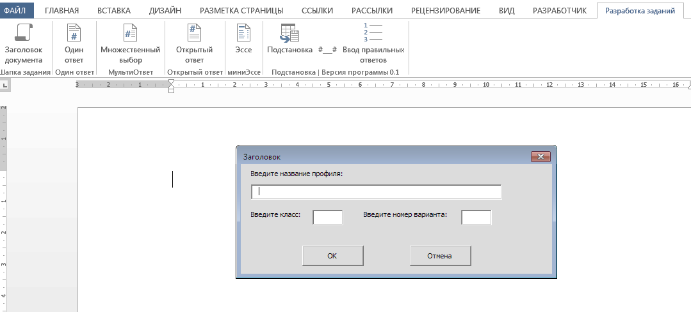  
Для внесения заголовка задания нажмите на кнопку «Заголовок документа» на панели «Разработка заданий», откроется форма «Заголовок».   
Введите название профиля по которому составляете задание, числом укажите класс для которого составляется задание и проставьте числом номер варианта.   
Если предполагается один вариант задания, все равно внесите в поле варианта единицу (цифрами).   
После чего нажмите кнопку «ОК», в документе отобразится введенная информация в требуемом формате.  
Нажатие кнопки «Отмена» закроет форму без сохранения информации.

***Внимание! Использование форм шаблонизатора предлагает автоматизацию внесения служебной информации при составлении задания, но никак не участвует в формировании самого задания. Пожалуйста, не забывайте отредактировать текст вопроса в задании после вывода его в документ из заполненной формы. Возможно вам потребуется специальное форматирование текста, вставка изображений и математических формул.***

1. Один ответ

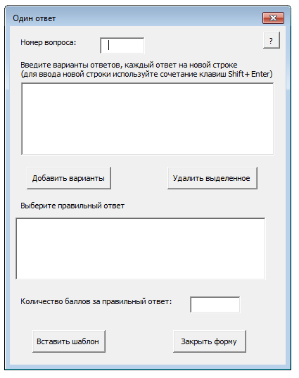  
При необходимости ввода задания с единственно правильным ответом, нажмите на вкладке «Разработка заданий» кнопку «Один ответ».   
Введите порядковый номер вопроса.  
Далее перечислите варианты ответов в верхнем текстовом поле, вводя каждый отдельный ответ на новой строке. Для перехода на новую строку используйте сочетание клавиш Shift+Enter.  
Нажатие кнопки «Добавить варианты» переместит ответы в нижнее текстовое поле.  
При необходимости кнопка «Удалить выделенное» удалит выделенный ответ из нижнего поля  
По окончании формирования списка ответов в нижнем поле необходимо выбрать правильный ответ, щёлкнув на нем мышью.  
Числом укажите количество баллов, начисляемых за верный ответ.   
После нажатия на кнопку «Вставить шаблон» в конец текста документа будет выведен шаблон.  
***После чего необходимо отредактировать шаблон непосредственно в редакторе Word, вписав текст задания.***   
Закрытие формы нажатием кнопки «Закрыть форму» приведет к ее закрытию без сохранения информации.

1. Множественный выбор

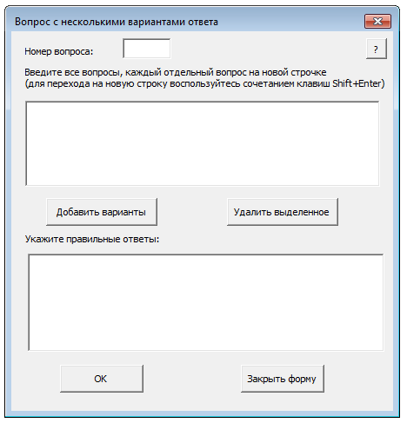  
Для написания задания с выбором нескольких правильных ответов нажмите на кнопку «Множественный выбор» на вкладке «Разработка заданий».   
В открывшейся форме введите порядковый номер вопроса.   
Затем заполните текстовое поле возможными ответами, вводя каждый ответ в новой строке. (Переход на новую строку осуществляется нажатием сочетания клавиш Shift+Enter.)  
При нажатии кнопки «Добавить варианты», ответы отобразятся в нижнем текстовом поле.  
При необходимости возможно добавление ответов к уже имеющимся в нижнем поле.  
Кнопка «Удалить выделенное» удаляет ответы из нижнего поля отмеченные галочками.  
Для создания списка правильных ответов в нижнем поле нужно выбрать правильные ответы из указанных, щелкнув на них мышью.  
Нажатие кнопки ОК откроет новое окно со списком только что выбранных правильных ответов.  
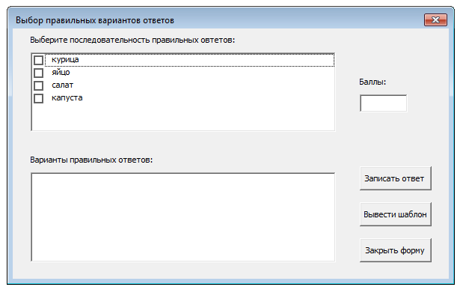  
Здесь необходимо сформировать последовательности правильных ответов и указать начисляемые за конкретную последовательность баллы.  
Выберите последовательность правильных ответов, введите количество баллов начисляемых за эту последовательность и нажмите кнопку «Записать ответ».  
В нижнем поле отобразится вариант ответа с указанием баллов за него.  
Вы можете продолжить вводить комбинации верных ответов и сохранять их нажатием кнопки «Записать ответ»   
Так например: *Из 4 ответов верные только 1 и 3.   
Запишем комбинацию 1, 3 за которую начислим 30 баллов.   
Если ученик укажет только один верный ответ, например, 1 или 2, то количество баллов мы можем указать меньшее, вписав еще две комбинации:  
1 количество баллов 10 (нажимаем кнопку «Записать вариант»)   
и 3 количество баллов 10 (нажимаем кнопку «Записать ответ»)*  
Таким образом, ученик, выбрав верную комбинацию из двух правильных ответов получит 30 баллов, а указав лишь один из верных - только 10.   
Если предполагается, что результат должен быть засчитан, лишь при полном ответе, то ввод других комбинаций не требуется (см. инструкцию по оформлению заданий).  
Нажатие кнопки «Вывести шаблон» приведет к закрытию формы и выводу шаблона в конец документа Word.   
В последующем необходимо внести соответствующие изменения в шаблон задания, вписав текст задания непосредственно в документе Word.  
Нажатие на кнопку «Закрыть форму» приведет к закрытию формы без сохранения информации и шаблон выведен не будет.

1. Открытый ответ

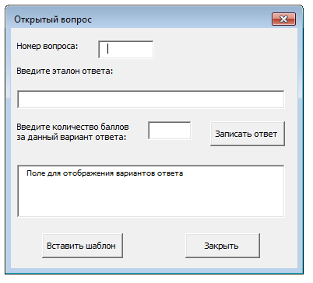  
Для ввода задания с открытым ответом нажмите кнопку «Открытый ответ».   
Введите порядковый номер вопроса.   
Далее введите вариант правильного ответа и количество баллов за него.   
Если есть вероятность, что ответов может быть несколько, то после нажатия на кнопке «Записать ответ» введите следующий вариант и количество баллов за него.   
Также потребуются отдельные вводы если ответ один, но его форматы могут быть разными. Например, на вопрос: Сколько пассажиров было в лодке, не считая собаки? Потребуется ввод следующих вариантов: 3 - 10 баллов, три - 10 баллов, трое - 10 баллов  
Регистр букв при вводе ответа не учитывается, "Яблоко" и "яблоко" и "ЯБЛОКО" – для системы это одинаковые значения (см. инструкцию по оформлению заданий).  
Нажатие на кнопку «Записать ответ» ведет к записи варианта ответа в память, вывода его в поле для отображения вариантов ответа, и предложению ввода нового варианта.  
***(повторите операцию записи вариантов ответов необходимое число раз!)***  
Нажатие на кнопку «Вставить шаблон» приводит к выводу шаблона в текст документа и закрытию формы  
Нажатие на кнопку «Закрыть» приводит к закрытию формы без вывода шаблона.

1. Эссе

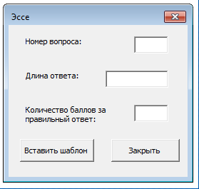  
Форма «Эссе» запрашивает номер вопроса, количество символов (длина ответа), в которые должен уложиться экзаменуемый при ответе, и количество начисляемых баллов за текст ответа.

1. Задание с подстановками.

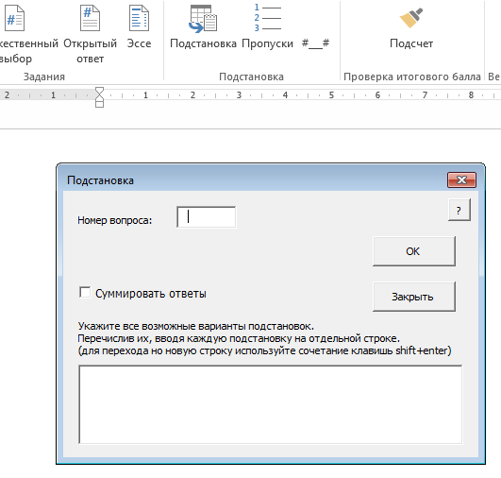   
Нажимаем на кнопку «Подстановка» на вкладке «Разработка заданий». В форме вводим порядковый номер вопроса.  
После чего в расположенном ниже окне необходимо перечислить все варианты для подстановок, вводя каждый новый ответ на новой стоке, для перехода на новую строку используйте сочетание клавиш Shift+Enter  
Если требуется суммирование баллов при каждом правильном ответе (требуется, когда баллы необходимо суммировать при каждой верной подстановке, невзирая на количество неверно заполненных или вовсе незаполненных пропусков), необходимо поставить галочку «Суммировать ответы».  
Если же предполагаются строгие ответы галочку ставить ненужно (см. инструкцию по оформлению заданий).  
После нажатие кнопки «ОК» откроется окно «Последовательность подстановок».  
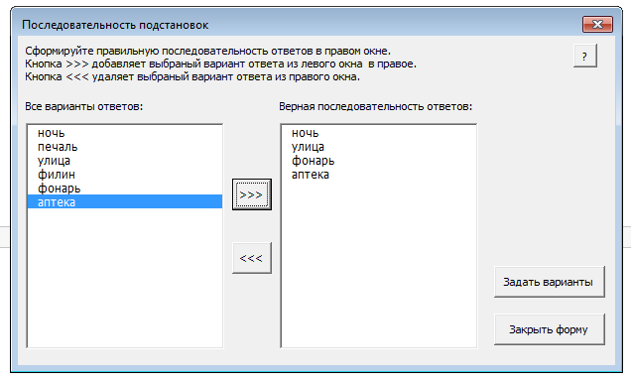  
На форме в правом окне необходимо установить правильный порядок верных ответов в соответствии с пропусками в задании с помощью кнопок >>> и <<<.  
Нажатие кнопки «Задать варианты» открывает форму «Формирование вариантов ответов»  
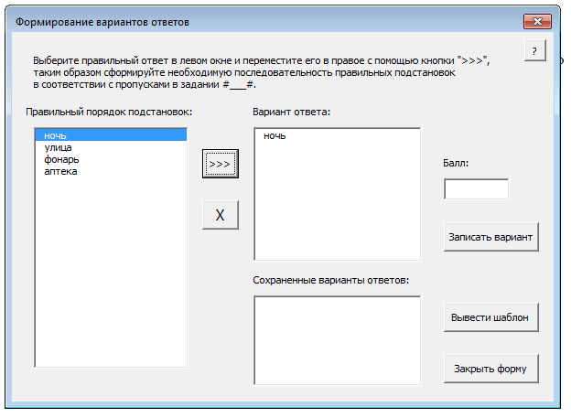  
В левом окне отобразятся все верные подстановки которые вы выбрали на предыдущей форме.  
Выделяя строки в левом окне перенесите их в правое верхнее окно с помощью кнопки “>>>” в строгой последовательности соответствующей последовательности пропусков “#___#” в тексте задания.  
Далее в окне «Балл» укажите балл начисляемый за сформированную последовательность.  
И нажмите «Записать вариант», в правом нижнем окне будут отображаться варианты последовательностей верных ответов.  
Кнопка «Вывести шаблон» запишет в документ Word все отображаемые в окне «Варианты ответов» последовательности.

1. Задание с пропусками  
   Нажатие кнопки пропуски «Пропуски» вызовет следующее окно.  
   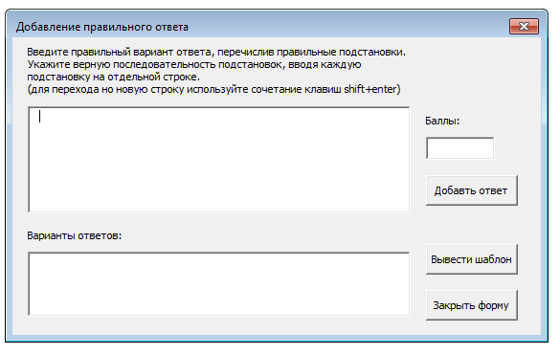

В этом окне необходимо сформировать варианты подстановок в порядке соответствующем пропускам в задании.  
В верхнем окне впишите последовательность подстановок, укажите балл за нее и нажмите «Добавить ответ».   
Последовательность отобразится в нижнем окне «Варианты ответов»  
Добавьте необходимое количество последовательностей, указывая балл за каждую, подтверждая ввод нажатием кнопки «Добавить ответ»  
Нажатие на кнопку «Вывести шаблон» приведет к выводу последовательностей указанных в окне «Варианты ответов» в текст документа Word и закрытию окна.

1. При написании задания можно воспользоваться кнопкой “#___#” для быстрого обозначения места вставки в тексте задания, вставка тега пропуска происходим в место положения курсора (см. инструкцию по оформлению заданий).
2. Кнопка подсчета общего балла за все задания в варианте

После того как все задания созданы. Можно воспользоваться кнопкой «Подсчет» на вкладке «Разработка заданий», чтобы проверить, что общий балл по всем заданиям составляет ровно 100.